壶关县人民政府办公室2021年度部门决算公开

目 录

第一部分 部门概况
一、主要职能
二、部门机构设置及决算单位构成情况
三、2021年度主要工作完成情况
第二部分 2021年度部门决算表
一、收入支出决算总表
二、收入决算表
三、支出决算表
四、财政拨款收入支出决算总表
五、一般公共预算财政拨款支出决算表（功能科目）
六、一般公共预算财政拨款基本支出决算表（经济科目）
七、一般公共预算财政拨款“三公”经费支出决算表
八、政府性基金预算财政拨款收入支出决算表
九、国有资本经营预算财政拨款支出决算表
十、部门决算公开相关信息统计表
第三部分 2021年度部门决算情况说明
第四部分 名词解释
第一部分 部门概况
一、部门主要职能
(一)负责县政府各类会议的组织实施工作。
(二)协助县政府领导同志组织起草或审核以县政府、县政府办公室名义发布的公文；办理党中央、国务院、省委、省政府、市委、市政府及各工作部门的公文；指导全县行政机关公文处理工作。
(三)研究县政府各工作部门和各乡镇人民政府请示县政府的问题，提出审核意见，报县政府领导同志审批。
(四)督促检查县政府各部门和各乡镇人民政府对县政府公文、会议决定事项及县政府领导同志有关指示的执行落实情况并跟踪调研，及时向县政府领导同志汇报。
(五)负责县政府值班工作，及时向县政府领导同志报告重要情况；协助处理县政府各部门和各乡镇向县政府反映的重要问题。处理、接待人民群众来信、来访，征集人民群众对县政府的建议和意见。
(六)协助县政府领导同志做好需县政府直接处理的突发事件和重大事件。
(七)对全县经济和社会发展的重大问题及县政府各项政策、决策组织调查研究，及时反映情况，提出建议。
(八)负责全县政务信息工作，及时提供信息咨询服务，及时向市、县政府报送重要信息。
(九)组织办理人大代表议案和政协委员提案。
(十)统一刻制、颁发各乡镇人民政府、县直各委局办及下属单位的印章。
(十一)做好办公室机关机构编制、人事管理及老干部工作和职工的思想政治工作。
(十二)做好县政府领导同志交办的其他事项

二、部门机构设置及决算单位构成情况
1. 根据部门职责分工，本部门内设机构包括会务股、督查室、外事工作室（台港澳事务工作室）、文秘股、综合股 。本部门下属单位包括：政府信息中心、金融办。
2. 从预算单位构成看，纳入壶关县部门2020年部门汇总决算编制范围的预算单位共计1家，具体包括： 壶关县人民政府办公室。
三、2021年度主要工作完成情况
一年来，紧紧围绕县委、县政府决策部署，紧扣全县中心工作，聚焦“办文、办会、办事”，充分发挥以文辅政、综合协调、督查落实、服务保障等职能作用，有力地推动了全县转型发展、乡村振兴、全域旅游、城乡建设、生态环保、改革创新、招商引资、民生改善等各项工作稳步开展、见实见效。一是突出党建引领，规范支部建设。二是聚焦主职主业，高质高效服务。三是密切联系群众，践行为民宗旨。
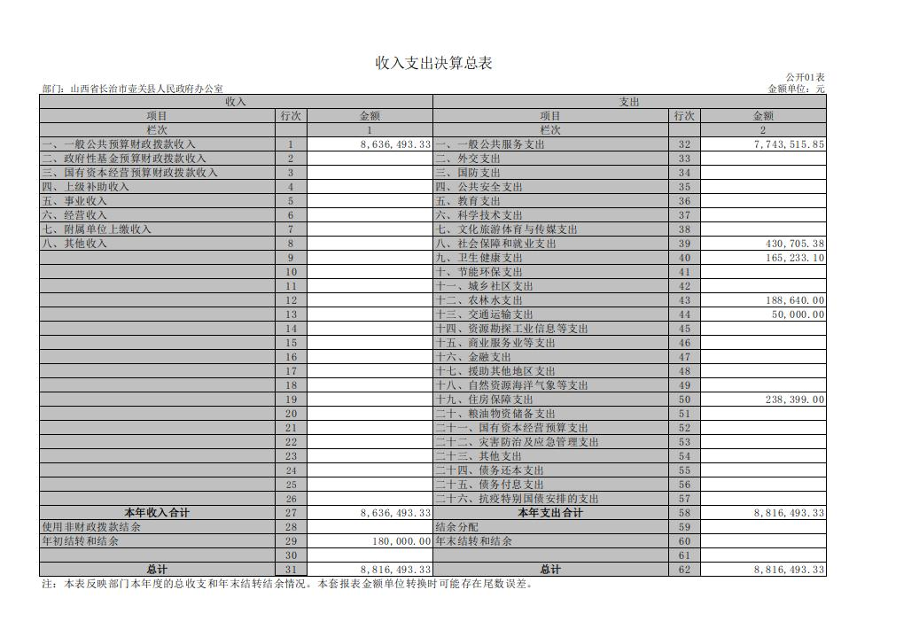
- XX部门2021年度部门决算表
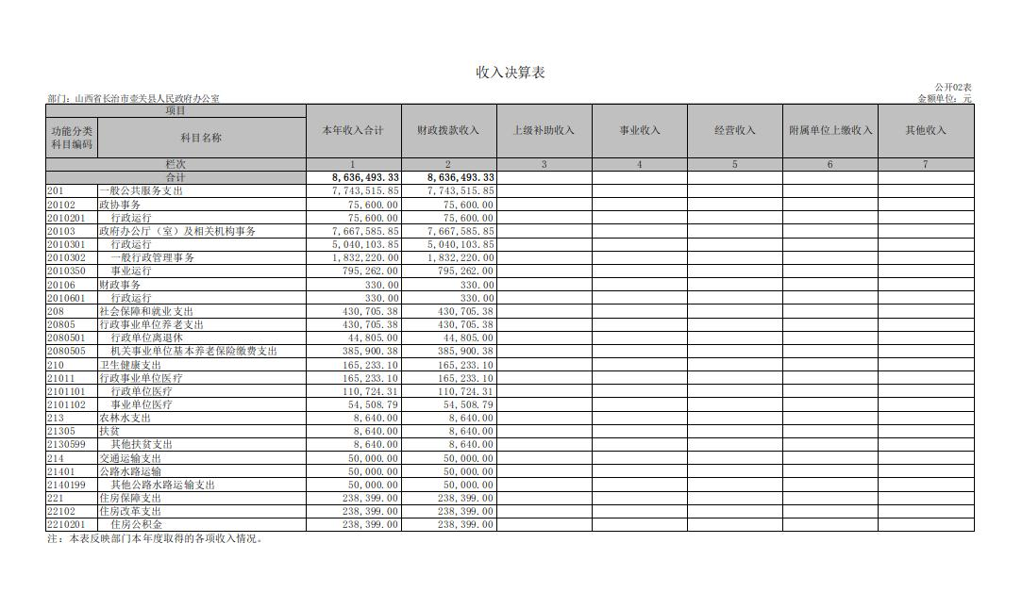
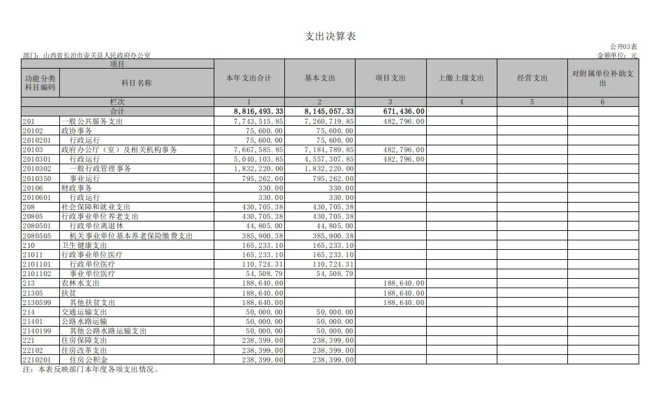
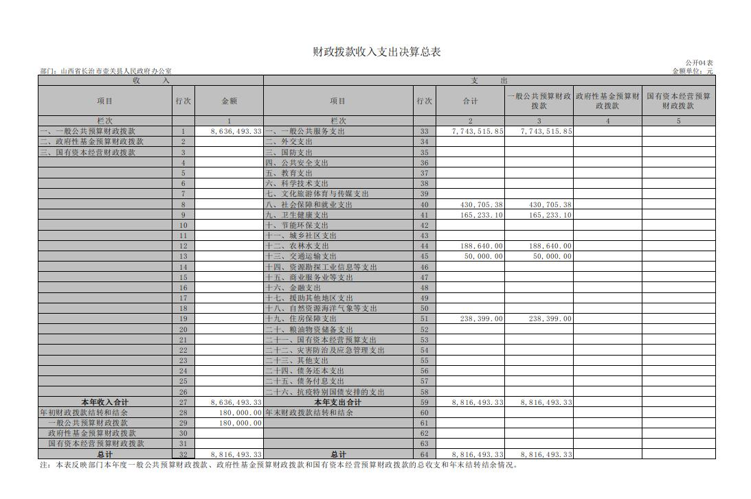
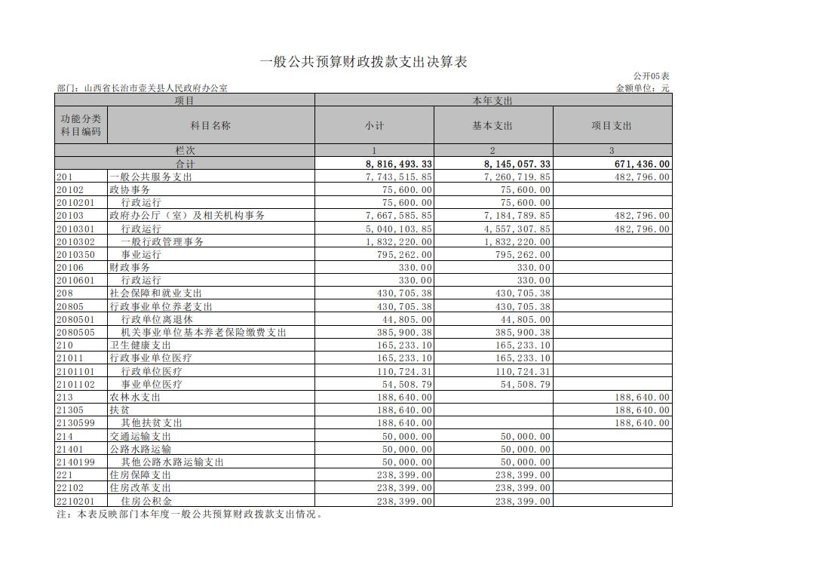
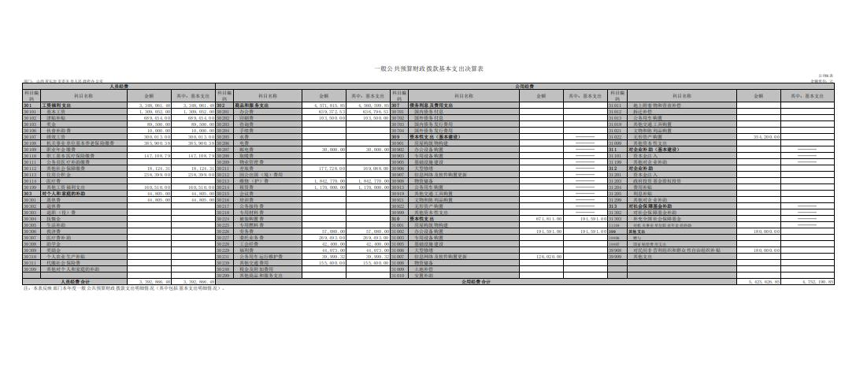
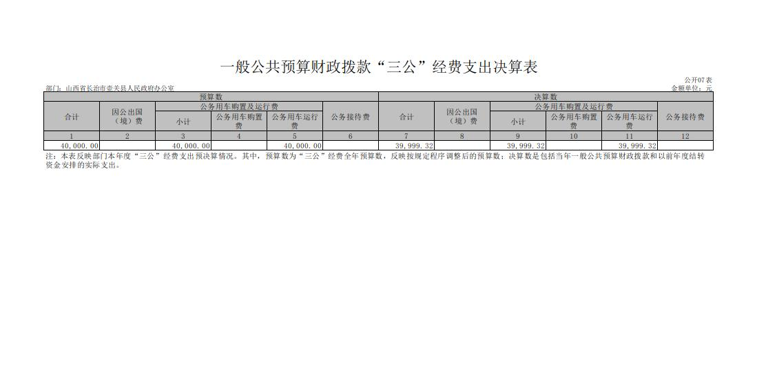

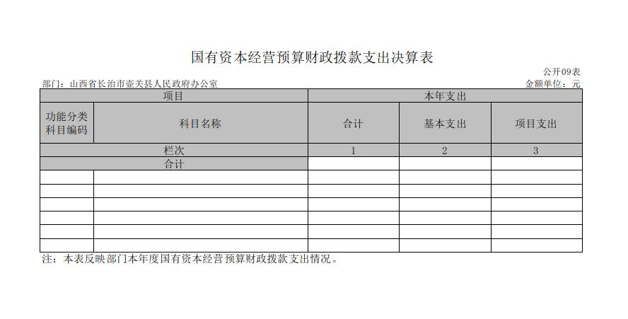

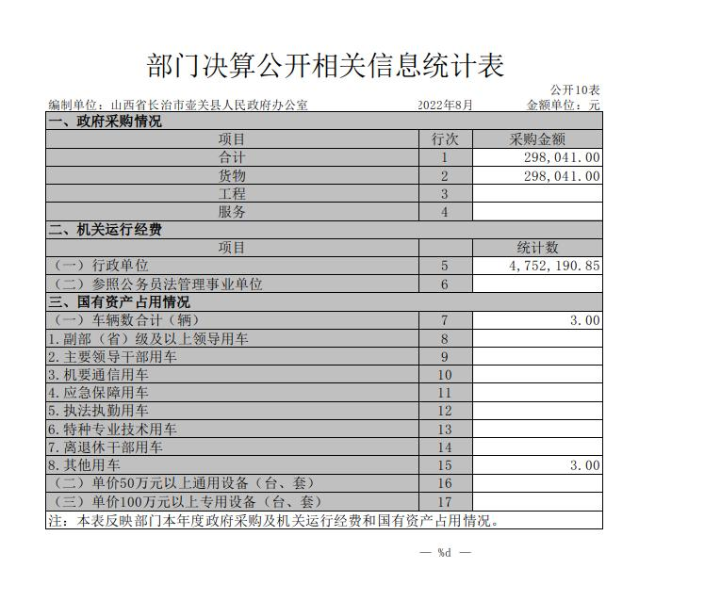
第三部分 2021年度决算情况说明
一、收入支出决算总体情况说明
2021年度收、支总计863.65万元，881.65万元，与上年相比，增加116.61万元，增长13.5%。主要原因是专项资金年安排收入增加。
二、收入决算情况说明
本年收入合计863.65万元，其中：财政拨款收入863.65万元，占比100%；上级补助收入0万元，占比0 %；事业收入0万元，占比0%；经营收入0万元；其他收入0万元，占比0%。
三、支出决算情况说明
本年支出合计881.65万元，其中：基本支出814.5万元，占比92.38%；项目支出67.14万元，占比7.62%；经营支出0万元。
四、财政拨款收入支出决算总体情况说明
2021年度财政拨款收、支总计863.65万元。与上年相比，财政拨款收、支总计增加116.61 万元，增长13.5%。主要原因是专项资金年安排收入增加。
五、一般公共预算财政拨款支出决算情况说明
（一）财政拨款支出决算总体情况
2021年度财政拨款支出881.65万元，占本年支出合计的100%。与上年相比，财政拨款支出增加131.61万元，增长14.92%。主要原因是专项资金年底完成结算。其中，人员经费339.29万元，占比38.48%，日常公用经费542.36万元，占比61.15%。
（二）财政拨款支出决算结构情况
2021年度财政拨款支出881.65万元，主要用于以下方面：一般公共服务（类）支出 万元，占 %；…… 。
（三）财政拨款支出决算具体情况
1.一般公共服务支出年初预算774.35万元，支出774.35 万元，完成预算的100%，较上年决算增加142.06万元，增长18.34%，主要原因是当年安排的专项资金支出有所增加。
2.社会保障和就业支出年初预算43.07万元，支出43.07万元，完成预算的100%，较上年决算增加7.66万元，增加17.78%，主要原因是人员增加，养老保险配套经费增加。
3.卫生健康支出年初预算16.52万元，支出16.52万元，完成预算的100%，较上年决算增加1.52万元，增加9.2%，主要原因是人员增加，医疗保险配套经费增加。
4.农林水支出年初预算18.86万元，支出18.86万元，完成预算的100%，较上年决算减少21.94万元，减少53.77%，主要原因是全县完成脱贫摘帽，扶贫下乡次数减少。
5.住房保障支出年初预算23.84万元，支出23.84万元，完成预算的100%，较上年决算减少2.7万元，减少11.32%，主要原因是人员减少，公积金配套经费减少。
六、一般公共预算财政拨款基本支出决算情况说明
2021年度财政拨款基本支出475.22万元，其中：人员经费339.29万元，主要包括工资福利支出334.8万元、对个人和家庭的补助4.48万元；公用经费542.36万元，主要包括商品和服务支出457.18万元、资本性支出67.18万元、其他支出18万元 。
七、一般公共预算财政拨款“三公”经费支出决算情况说明
2021年度，“三公”经费财政拨款支出决算为4万元，完成预算的100 %，比上年增加3万元，增长75%，原因是车辆运行成本增加。其中：因公出国（境）费支出决算0万元，占比0%，比上年增加0万元，下降0%；公务用车购置及运行费支出决算0万元，占比0%，比上年增加0万元，增长0%；公务接待费支出决算0万元，占比0%，比上年增加0万元，增长0%。具体情况如下：
（一）因公出国（境）费
因公出国（境）费支出决算 0万元，比年初预算减少0万元，比上年支出数减少0万元。主要原因当年无因公出境业务。

（二）公务用车购置及运行费
公务用车运行维护费 4万元，比年初预算减少0万元，比上年支出数增加3万元。主要原因车辆运行成本增加。
（三）公务接待费
公务接待费0万元，比年初预算减少0万元，比上年支出增加0万元。主要原因当年未接到接待任务。国内公务接待0批次，共计0 人。
八、政府性基金预算财政拨款收入支出决算情况说明
2021年政府性基金预算财政拨款年初结转和结余0万元，本年收入决算0万元，本年支出决算0万元，年末结转和结余0万元。具体支出情况如下：
本单位无政府性基金预算财政拨款收入支出情况。
- 国有资本经营预算财政拨款支出决算情况说明
2021年国有资本经营预算财政拨款年初结转和结余 万元，本年收入决算0万元，本年支出决算0万元，年末结转和结余 0万元。具体支出情况如下：
本单位无国有资本经营预算财政拨款支出情况
十、其他重要事项情况说明
（一）机关运行经费支出情况说明
2021年本部门机关运行经费支出475.22万元，比上年增加305.03 万元，上升64.18 %。主要原因项目增加。
（二）政府采购情况说明
2021年度，政府采购支出总额29.8万元，其中：政府采购货物支出29.8万元、政府采购工程支出0万元、政府采购服务支出0万元。
（三）国有资产占用情况说明
截至2021年12月31日，本部门共有车辆3辆。其中，公务用车3辆、执法执勤用车0辆、特种专业技术用车0辆、其他用车0辆，通用设备260台（套）主要是电脑、打印机及电话机等，专用设备2台（套）消防灭火器。
（四）预算绩效情况说明
2021年共8个项目开展了预算绩效评价工作，涉及财政性资金542.11万元。

第四部分 名词解释
（一）财政拨款收入：指单位从同级财政部门取得的财政预算资金。
（二）事业收入：指事业单位开展专业业务活动及辅助活动取得的收入。
（三）经营收入：指事业单位在专业业务活动及其辅助活动之外开展非独立核算经营活动取得的收入。
（四）其他收入：指单位取得的除上述收入以外的各项收入。主要是按规定动用的售房收入、存款利息收入等。
（五）年初结转和结余：指单位以前年度尚未完成、结转到本年按有关规定继续使用的资金。
（六）基本支出：指为保障机构正常运转、完成日常工作任务而发生的人员支出和公用支出。
（七）项目支出：指在基本支出之外为完成特定行政任务和事业发展目标所发生的支出。
（八）“三公”经费：指省直部门用一般公共预算安排的因公出国（境）费、公务用车购置及运行费和公务接待费。其中，因公出国（境）费反映单位公务出国（境）的国际旅费、国外城市间交通费、住宿费、伙食费、培训费、公杂费等支出；公务用车购置费反映公务用车车辆购置支出（含车辆购置税）；公务用车运行维护费反映单位按规定保留的公务用车燃料费、维修费、过路过桥费、保险费、安全奖励费用等支出；公务接待费反映单位按规定开支的各类公务接待（含外宾接待）支出。
（九）机关运行经费：指行政单位和参照公务员法管理的事业单位使用一般公共预算安排的基本支出中的日常公用经费支出。

